Инструкция пользователя

Кнопка выхода Arsenal AR-Button-ML
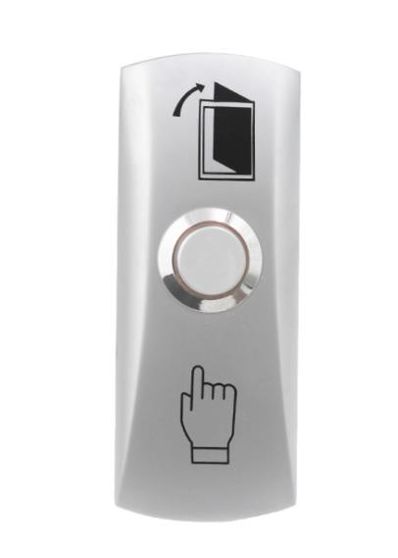
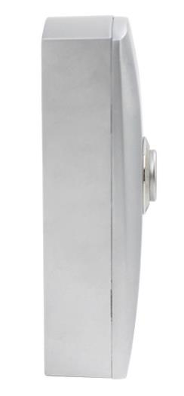
Назначение:
Кнопка предназначена для работы в системах СКУД или других слаботочных системах. Кнопка имеет круговую подсветку кнопки.
Подключение кнопка осуществляется с помощью Подключение PIN – разъема.

Характеристики:

Материал корпуса | Цинковый сплав
Коммутируемое напряжение/ток | Не более 36В/3А
Тип контактов | Нормально-разомкнутые, нормально-замкнутые (NO/NC)
Габаритные размеры | 83х32х25 мм
Рабочая температура | -20...+55 град.С

Комплект поставки:
- Кнопка – 1 шт.
- Инструкция пользователя – 1 шт.

Установка кнопки
Отверните фиксирующий винт на несколько оборотов, до снятия лицевой части кнопки. Закрепите заднюю часть корпуса на стене. Подключите соединительные провода к контактам. Установите лицевую часть и заверните фиксирующий винт.
Подключение:
Красный | +12В DС
Черный | GND
Желтый | NO (нормально-открытый)
Зеленый | COM (общий)
Синий | NC (нормально-закрытый)

Импортёр: ООО «АрсеналВидео»
220070 Республика Беларусь, г.Минск,
ул. Олега Кошевого 5, офис 62-2
www.arsenalvideo.by, info@arsenalvideo.by
Производитель:
ЭйВиЭс Технолоджи Лтд.
Китай, Гонконг, Коулун, район Цим Ша Цуй,
шоссе Остин 29, 11/Ф, офис 1102
avs.technology.limited@gmail.com

